Alueprofiili Oulu (Kunnat)
Diakin karttasovellus 2022-02-22 22:41:13
Tämä asiakirja on tuotettu automaattisesti Diakin karttasovelluksen avulla 2022-02-22 22:41:13. Asiakirjan tiedot perustuvat THL:n Sotkanet-indikaattoripalvelun tietoihin, joihin on yhdistetty Tilastokeskuksen tilasto- ja paikkatietoaineistoja. Tarkempaa tieto indikaattoreista ja metodologiasta löydät sovelluksen Lisätietoja-osiosta.
Alueprofiili sisältää aina kaikkien osoittimien tiedot sekä valitulta alueelta että alueen rajanaapureista. Lisäksi alueprofiilissa esitetään kunkin osoittimen korkein ja matalin arvo. Tiedot esitetään taulukkoina, karttakuvioina sekä aikasarjakuvioina, joista näkee kunkin osoittimen kehityksen 2010-luvulla sekä valitulla alueella että sen naapureissa. Raportin lopussa on tiedot pienituloisuudesta ja työttömyydestä kaikilta alueen postinumeroalueilta.
Tässä raportissa tarkastellaan tasolla Kunnat aluetta Oulu. Lisäksi tarkastelussa ovat rajanaapurit: Ii, Kempele, Liminka, Muhos, Oulu, Pudasjärvi, Tyrnävä ja Utajärvi.
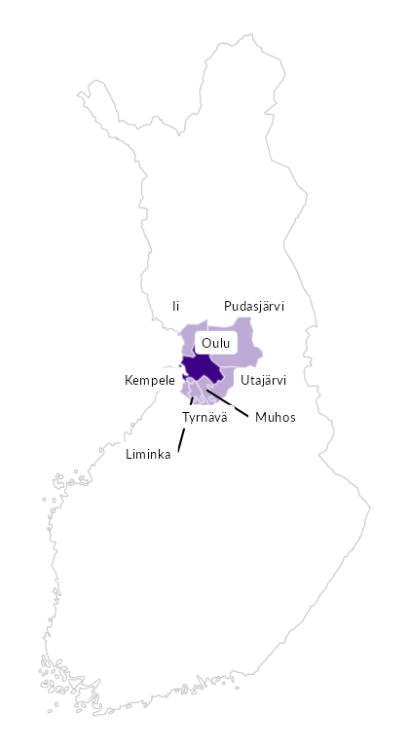

Summamuuttujat
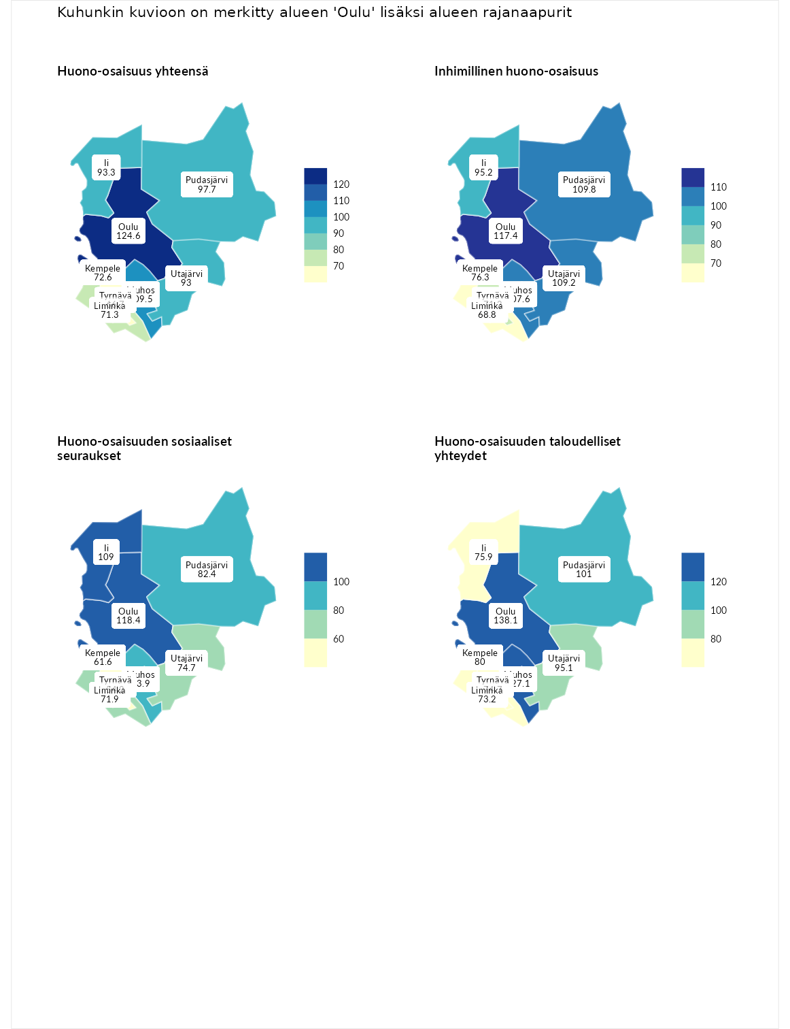

Huono-osaisuus yhteensä
aluenimi | arvo | asema
Tuusniemi (korkein arvo) | 183.4 | 1
Oulu (valittu) | 124.6 | 70
Muhos (naapuri) | 109.5 | 123
Pudasjärvi (naapuri) | 97.7 | 174
Ii (naapuri) | 93.3 | 190
Utajärvi (naapuri) | 93.0 | 194
Kempele (naapuri) | 72.6 | 267
Liminka (naapuri) | 71.3 | 270
Tyrnävä (naapuri) | 66.7 | 276
Luoto (matalin arvo) | 34.3 | 293

Inhimillinen huono-osaisuus
aluenimi | arvo | asema
Outokumpu (korkein arvo) | 180.9 | 1
Oulu (valittu) | 117.4 | 84
Pudasjärvi (naapuri) | 109.8 | 113
Utajärvi (naapuri) | 109.2 | 119
Muhos (naapuri) | 107.6 | 124
Ii (naapuri) | 95.2 | 169
Kempele (naapuri) | 76.3 | 248
Tyrnävä (naapuri) | 71.2 | 261
Liminka (naapuri) | 68.8 | 269
Pedersören kunta (matalin arvo) | 41.0 | 293

Huono-osaisuuden sosiaaliset seuraukset
aluenimi | arvo | asema
Tuusniemi (korkein arvo) | 214.7 | 1
Oulu (valittu) | 118.4 | 83
Ii (naapuri) | 109.0 | 120
Muhos (naapuri) | 93.9 | 171
Pudasjärvi (naapuri) | 82.4 | 218
Utajärvi (naapuri) | 74.7 | 247
Liminka (naapuri) | 71.9 | 252
Kempele (naapuri) | 61.6 | 270
Tyrnävä (naapuri) | 54.2 | 282
Luoto (matalin arvo) | 29.0 | 293

Huono-osaisuuden taloudelliset yhteydet
aluenimi | arvo | asema
Merikarvia (korkein arvo) | 272.3 | 1
Oulu (valittu) | 138.1 | 60
Muhos (naapuri) | 127.1 | 85
Pudasjärvi (naapuri) | 101.0 | 168
Utajärvi (naapuri) | 95.1 | 189
Kempele (naapuri) | 80.0 | 232
Ii (naapuri) | 75.9 | 243
Tyrnävä (naapuri) | 74.7 | 247
Liminka (naapuri) | 73.2 | 253
Pedersören kunta (matalin arvo) | 31.0 | 293
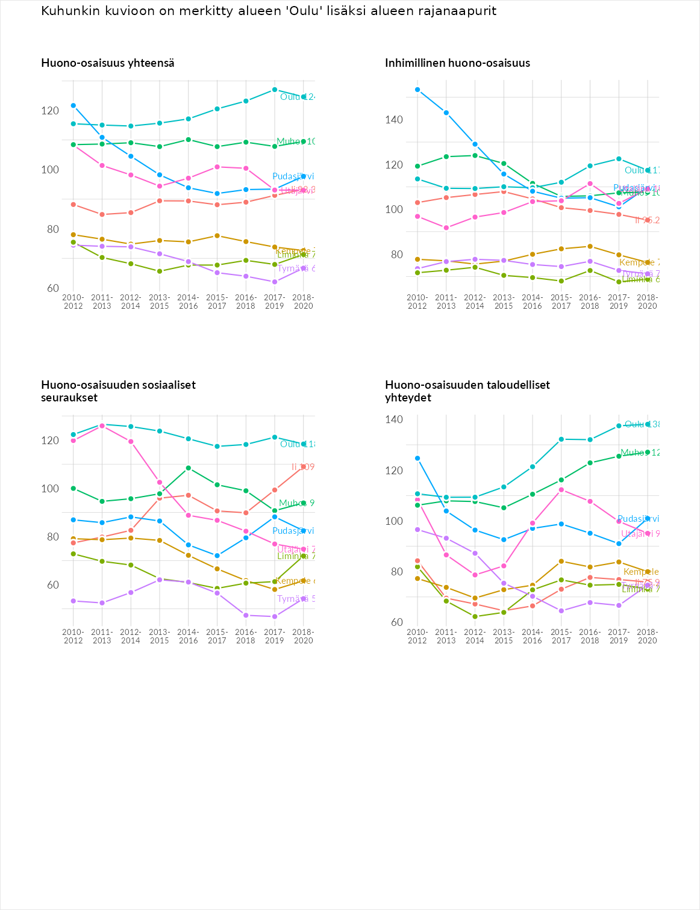

Inhimillinen huono-osaisuus
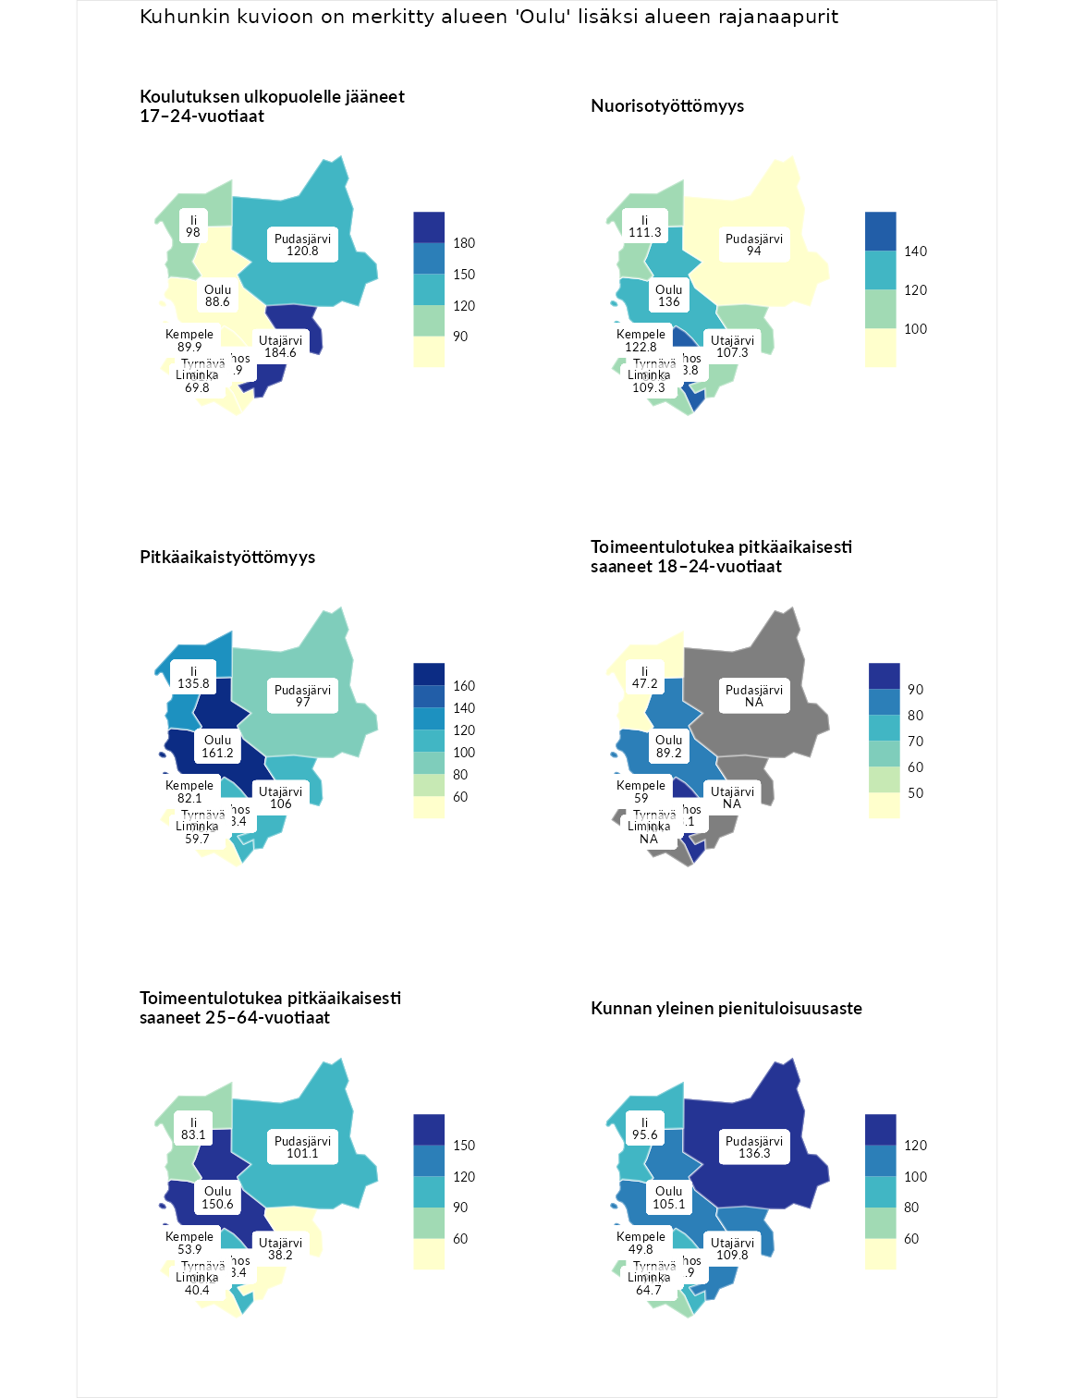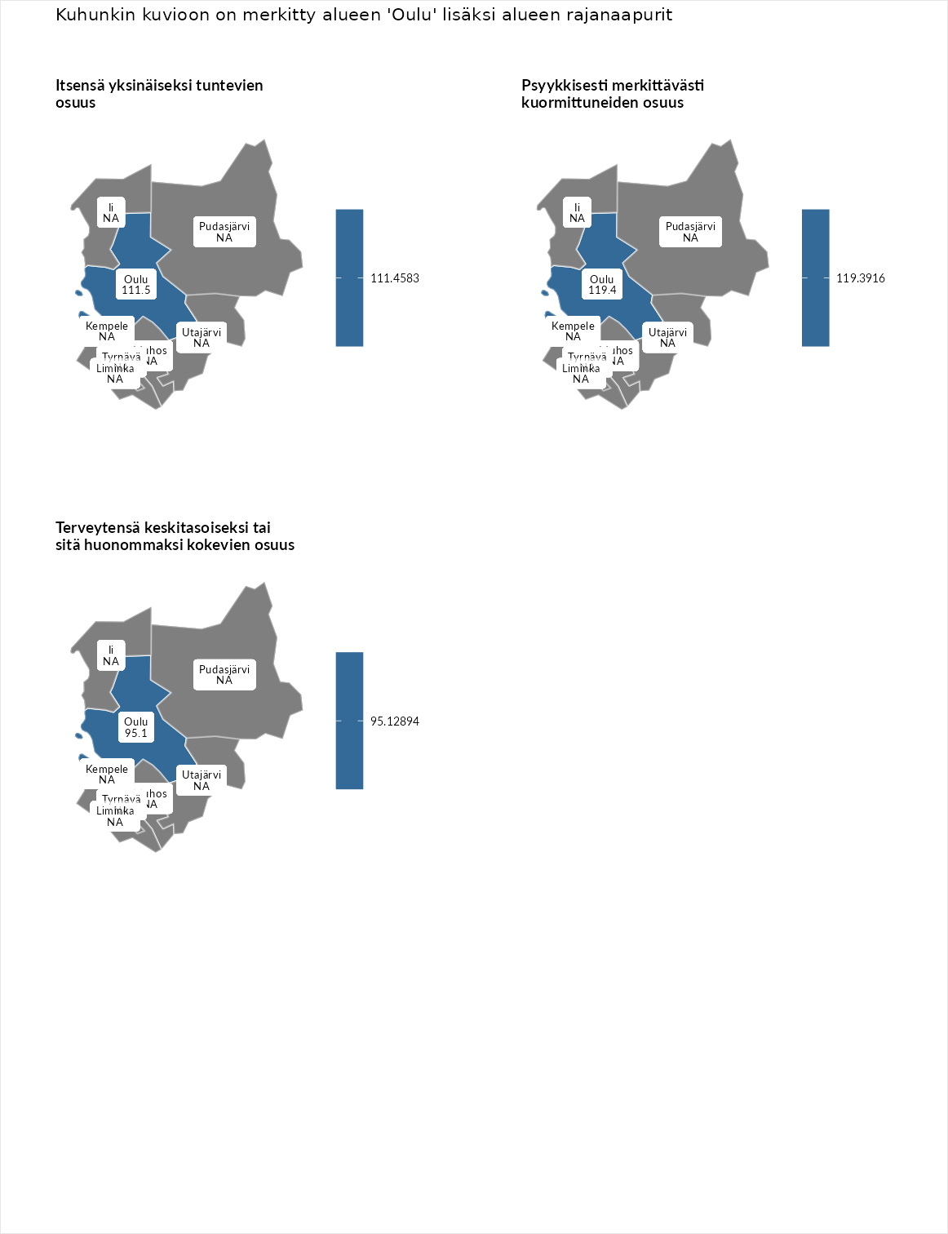

Koulutuksen ulkopuolelle jääneet 17–24-vuotiaat
aluenimi | arvo | asema
Hartola (korkein arvo) | 229.5 | 1
Utajärvi (naapuri) | 184.6 | 3
Pudasjärvi (naapuri) | 120.8 | 69
Ii (naapuri) | 98.0 | 147
Kempele (naapuri) | 89.9 | 179
Muhos (naapuri) | 89.9 | 180
Oulu (valittu) | 88.6 | 189
Liminka (naapuri) | 69.8 | 254
Tyrnävä (naapuri) | 61.7 | 274
Masku (matalin arvo) | 42.3 | 281

Nuorisotyöttömyys
aluenimi | arvo | asema
Kannonkoski (korkein arvo) | 231.0 | 1
Muhos (naapuri) | 153.8 | 20
Oulu (valittu) | 136.0 | 41
Kempele (naapuri) | 122.8 | 69
Ii (naapuri) | 111.3 | 97
Liminka (naapuri) | 109.3 | 106
Utajärvi (naapuri) | 107.3 | 113
Pudasjärvi (naapuri) | 94.0 | 163
Tyrnävä (naapuri) | 80.3 | 218
Luoto (matalin arvo) | 16.3 | 281

Pitkäaikaistyöttömyys
aluenimi | arvo | asema
Ilomantsi (korkein arvo) | 241.8 | 1
Oulu (valittu) | 161.2 | 29
Ii (naapuri) | 135.8 | 68
Muhos (naapuri) | 113.4 | 117
Utajärvi (naapuri) | 106.0 | 133
Pudasjärvi (naapuri) | 97.0 | 153
Kempele (naapuri) | 82.1 | 190
Tyrnävä (naapuri) | 76.1 | 212
Liminka (naapuri) | 59.7 | 250
Paimio (matalin arvo) | 14.9 | 293

Toimeentulotukea pitkäaikaisesti saaneet 18–24-vuotiaat
aluenimi | arvo | asema
Rantasalmi (korkein arvo) | 247.9 | 1
Muhos (naapuri) | 93.1 | 97
Oulu (valittu) | 89.2 | 110
Kempele (naapuri) | 59.0 | 141
Ii (naapuri) | 47.2 | 157
Kalajoki (matalin arvo) | 27.5 | 166

Toimeentulotukea pitkäaikaisesti saaneet 25–64-vuotiaat
aluenimi | arvo | asema
Kotka (korkein arvo) | 328.1 | 1
Oulu (valittu) | 150.6 | 56
Muhos (naapuri) | 103.4 | 136
Pudasjärvi (naapuri) | 101.1 | 141
Ii (naapuri) | 83.1 | 181
Kempele (naapuri) | 53.9 | 249
Liminka (naapuri) | 40.4 | 269
Tyrnävä (naapuri) | 38.2 | 271
Utajärvi (naapuri) | 38.2 | 272
Närpiö (matalin arvo) | 18.0 | 288

Kunnan yleinen pienituloisuusaste
aluenimi | arvo | asema
Rääkkylä (korkein arvo) | 159.3 | 1
Pudasjärvi (naapuri) | 136.3 | 18
Utajärvi (naapuri) | 109.8 | 106
Oulu (valittu) | 105.1 | 127
Tyrnävä (naapuri) | 99.7 | 149
Ii (naapuri) | 95.6 | 161
Muhos (naapuri) | 91.9 | 171
Liminka (naapuri) | 64.7 | 253
Kempele (naapuri) | 49.8 | 282
Rusko (matalin arvo) | 33.6 | 293

Itsensä yksinäiseksi tuntevien osuus
aluenimi | arvo | asema
Tampere (korkein arvo) | 146.9 | 1
Oulu (valittu) | 111.5 | 10
Kauniainen (matalin arvo) | 64.6 | 32

Psyykkisesti merkittävästi kuormittuneiden osuus
aluenimi | arvo | asema
Tampere (korkein arvo) | 145.2 | 1
Oulu (valittu) | 119.4 | 5
Kauniainen (matalin arvo) | 67.7 | 32

Terveytensä keskitasoiseksi tai sitä huonommaksi kokevien osuus
aluenimi | arvo | asema
Savonlinna (korkein arvo) | 124.4 | 1
Oulu (valittu) | 95.1 | 22
Kauniainen (matalin arvo) | 53.9 | 32
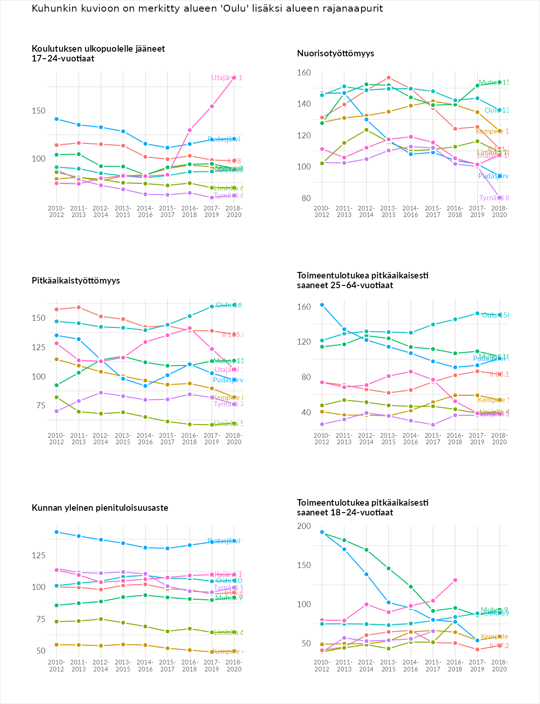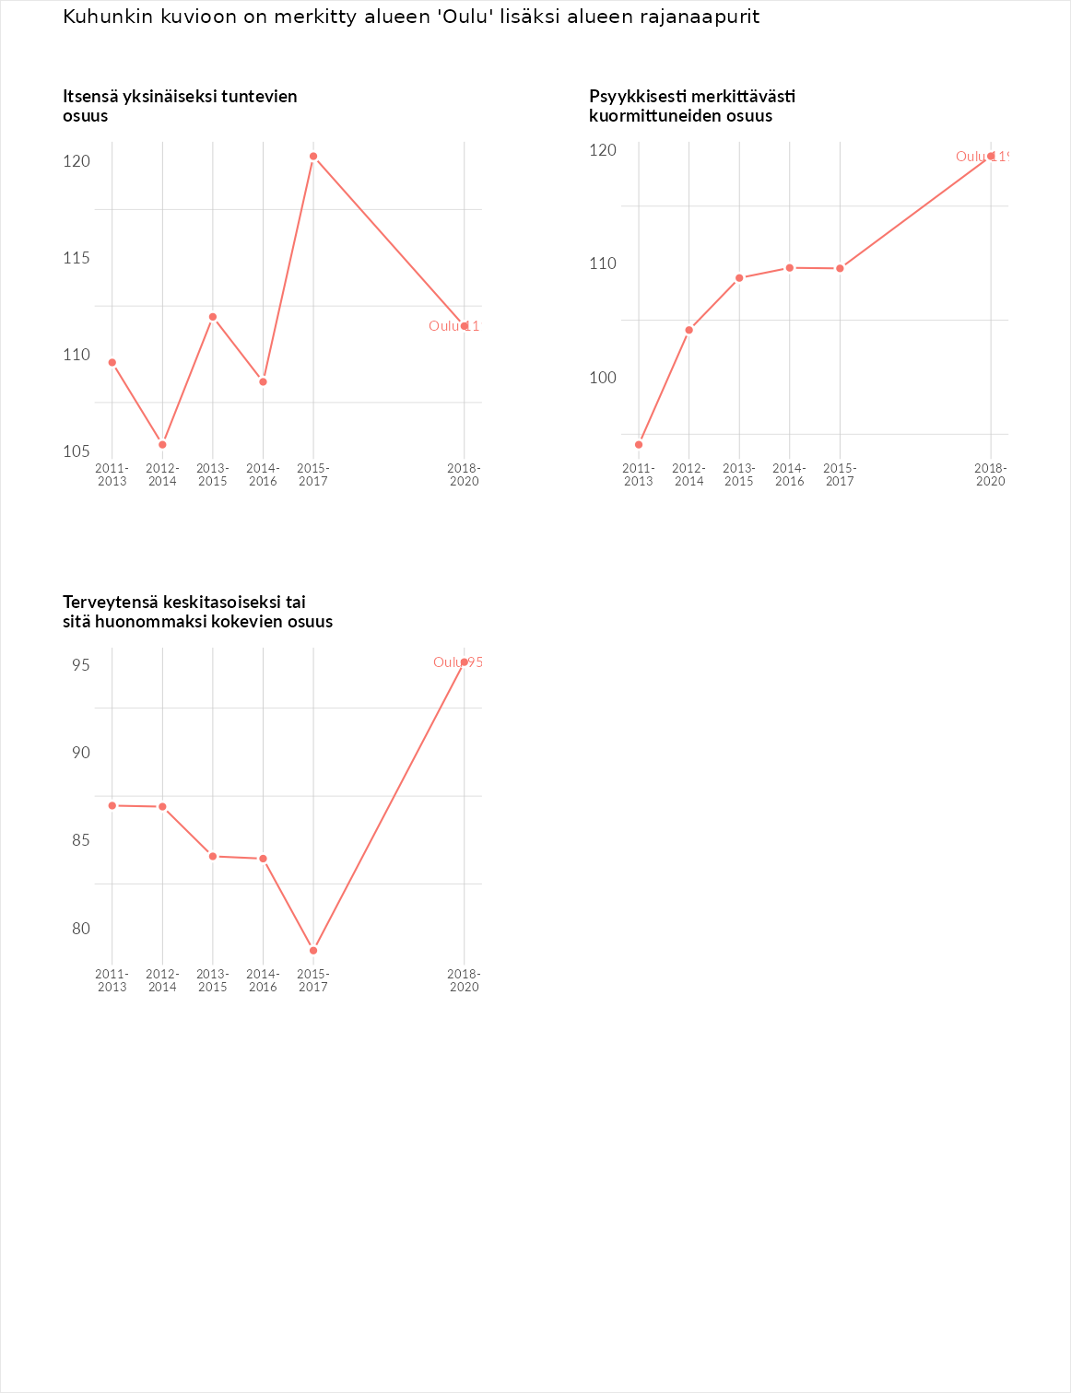

Huono-osaisuuden sosiaaliset seuraukset
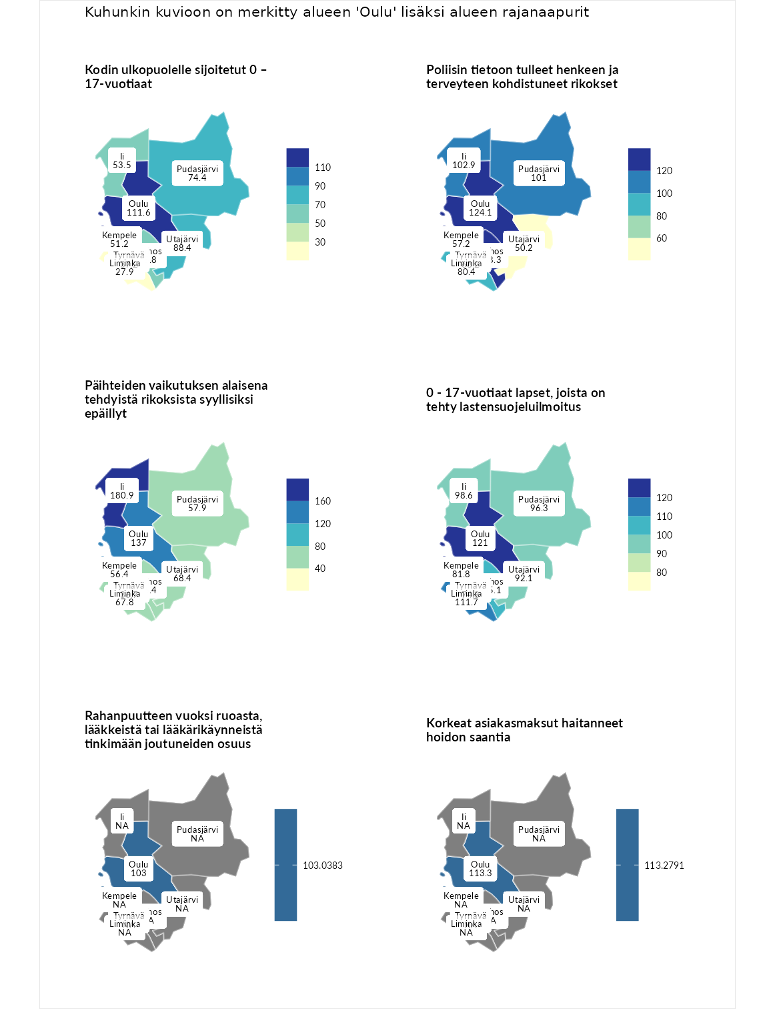

Kodin ulkopuolelle sijoitetut 0 – 17-vuotiaat
aluenimi | arvo | asema
Tuusniemi (korkein arvo) | 411.6 | 1
Oulu (valittu) | 111.6 | 105
Utajärvi (naapuri) | 88.4 | 151
Pudasjärvi (naapuri) | 74.4 | 187
Muhos (naapuri) | 55.8 | 224
Ii (naapuri) | 53.5 | 227
Kempele (naapuri) | 51.2 | 233
Tyrnävä (naapuri) | 37.2 | 243
Liminka (naapuri) | 27.9 | 251
Luoto (matalin arvo) | 23.3 | 253

Poliisin tietoon tulleet henkeen ja terveyteen kohdistuneet rikokset
aluenimi | arvo | asema
Kiuruvesi (korkein arvo) | 211.6 | 1
Muhos (naapuri) | 138.3 | 48
Oulu (valittu) | 124.1 | 78
Ii (naapuri) | 102.9 | 130
Pudasjärvi (naapuri) | 101.0 | 140
Liminka (naapuri) | 80.4 | 199
Tyrnävä (naapuri) | 68.2 | 238
Kempele (naapuri) | 57.2 | 259
Utajärvi (naapuri) | 50.2 | 276
Kuortane (matalin arvo) | 32.8 | 286

Päihteiden vaikutuksen alaisena tehdyistä rikoksista syyllisiksi epäillyt
aluenimi | arvo | asema
Kemi (korkein arvo) | 317.3 | 1
Ii (naapuri) | 180.9 | 10
Oulu (valittu) | 137.0 | 51
Muhos (naapuri) | 76.4 | 211
Utajärvi (naapuri) | 68.4 | 234
Liminka (naapuri) | 67.8 | 237
Pudasjärvi (naapuri) | 57.9 | 251
Kempele (naapuri) | 56.4 | 256
Tyrnävä (naapuri) | 36.7 | 286
Luoto (matalin arvo) | 19.4 | 293

0 - 17-vuotiaat lapset, joista on tehty lastensuojeluilmoitus
aluenimi | arvo | asema
Tervo (korkein arvo) | 236.0 | 1
Oulu (valittu) | 121.0 | 71
Liminka (naapuri) | 111.7 | 101
Muhos (naapuri) | 105.1 | 123
Ii (naapuri) | 98.6 | 150
Pudasjärvi (naapuri) | 96.3 | 165
Utajärvi (naapuri) | 92.1 | 182
Kempele (naapuri) | 81.8 | 229
Tyrnävä (naapuri) | 74.8 | 246
Maalahti (matalin arvo) | 22.9 | 293

Rahanpuutteen vuoksi ruoasta, lääkkeistä tai lääkärikäynneistä tinkimään joutuneiden osuus
aluenimi | arvo | asema
Rovaniemi (korkein arvo) | 137.4 | 1
Oulu (valittu) | 103.0 | 14
Kauniainen (matalin arvo) | 62.4 | 32

Korkeat asiakasmaksut haitanneet hoidon saantia
aluenimi | arvo | asema
Kajaani (korkein arvo) | 133.9 | 1
Oulu (valittu) | 113.3 | 10
Sipoo (matalin arvo) | 71.5 | 31
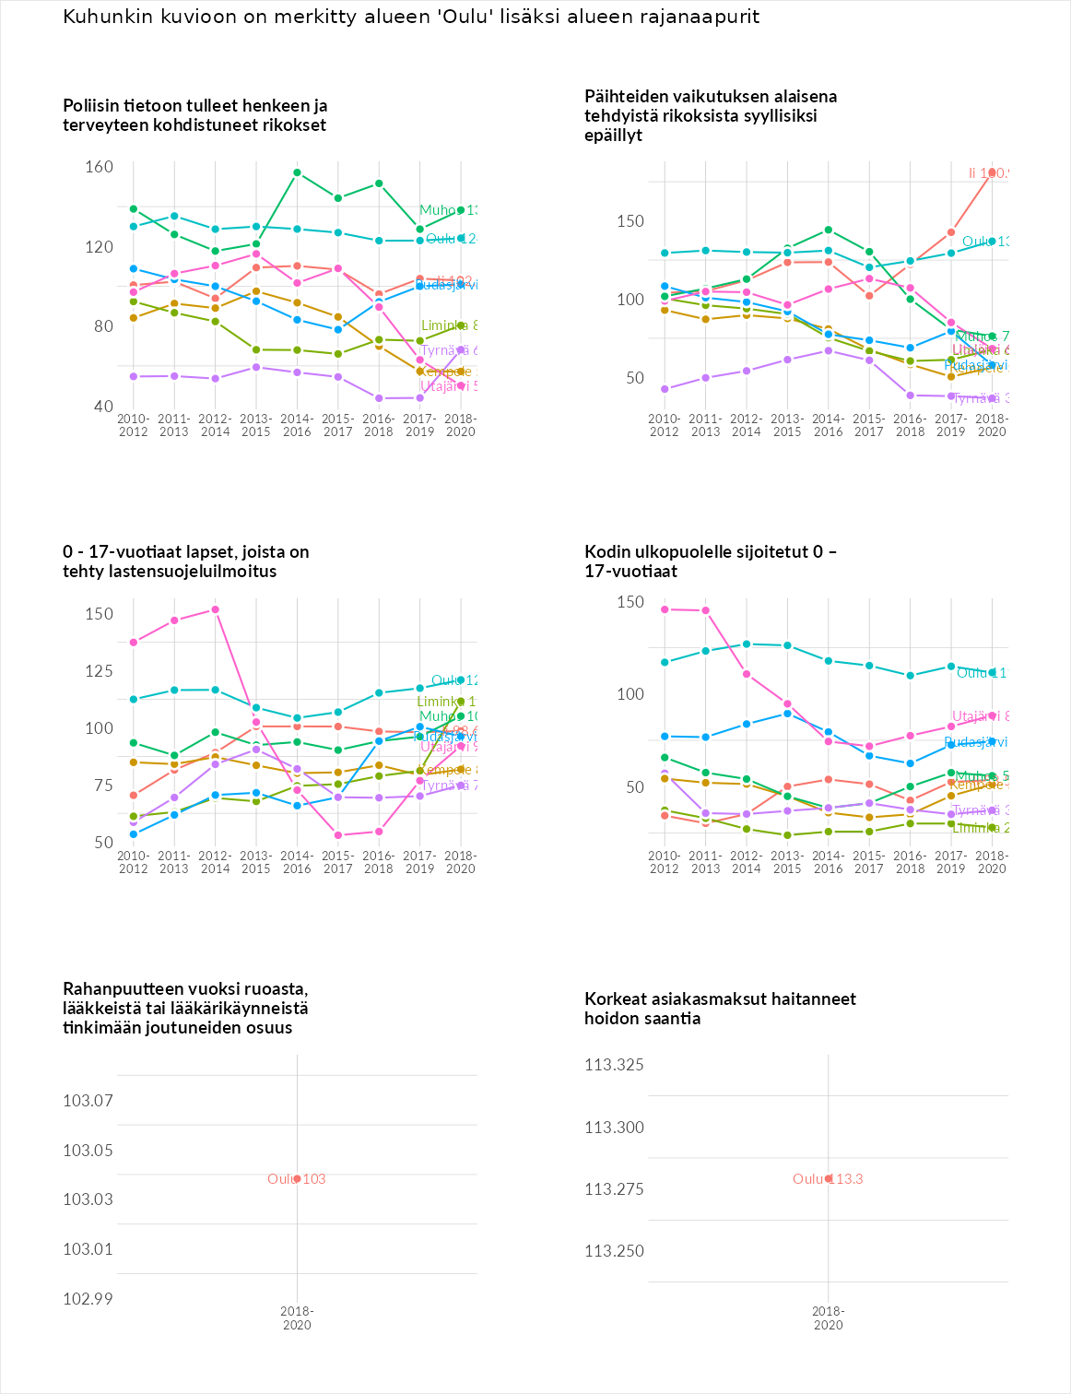

Huono-osaisuuden taloudelliset yhteydet
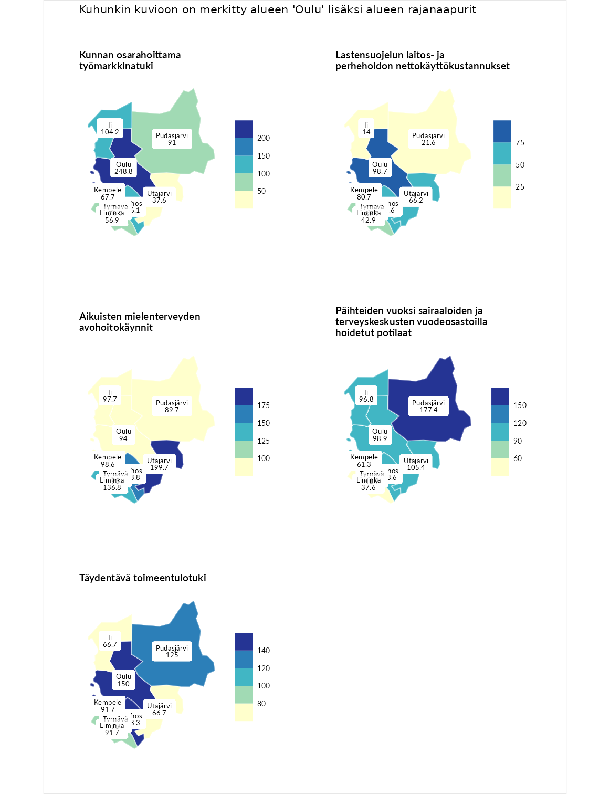

Kunnan osarahoittama työmarkkinatuki
aluenimi | arvo | asema
Lahti (korkein arvo) | 307.1 | 1
Oulu (valittu) | 248.8 | 9
Muhos (naapuri) | 136.1 | 83
Ii (naapuri) | 104.2 | 138
Pudasjärvi (naapuri) | 91.0 | 168
Tyrnävä (naapuri) | 75.7 | 210
Kempele (naapuri) | 67.7 | 236
Liminka (naapuri) | 56.9 | 253
Utajärvi (naapuri) | 37.6 | 280
Luoto (matalin arvo) | 5.7 | 293

Lastensuojelun laitos- ja perhehoidon nettokäyttökustannukset
aluenimi | arvo | asema
Soini (korkein arvo) | 285.3 | 1
Oulu (valittu) | 98.7 | 150
Tyrnävä (naapuri) | 87.7 | 176
Kempele (naapuri) | 80.7 | 186
Muhos (naapuri) | 68.6 | 211
Utajärvi (naapuri) | 66.2 | 216
Liminka (naapuri) | 42.9 | 247
Pudasjärvi (naapuri) | 21.6 | 276
Ii (naapuri) | 14.0 | 282
Isokyrö (matalin arvo) | 0.7 | 288

Aikuisten mielenterveyden avohoitokäynnit
aluenimi | arvo | asema
Haapajärvi (korkein arvo) | 510.9 | 1
Utajärvi (naapuri) | 199.7 | 15
Muhos (naapuri) | 163.8 | 32
Liminka (naapuri) | 136.8 | 74
Kempele (naapuri) | 98.6 | 152
Ii (naapuri) | 97.7 | 158
Oulu (valittu) | 94.0 | 170
Tyrnävä (naapuri) | 93.0 | 176
Pudasjärvi (naapuri) | 89.7 | 186
Lempäälä (matalin arvo) | 14.9 | 293

Päihteiden vuoksi sairaaloiden ja terveyskeskusten vuodeosastoilla hoidetut potilaat
aluenimi | arvo | asema
Vaala (korkein arvo) | 232.3 | 1
Pudasjärvi (naapuri) | 177.4 | 18
Muhos (naapuri) | 108.6 | 114
Utajärvi (naapuri) | 105.4 | 124
Oulu (valittu) | 98.9 | 143
Ii (naapuri) | 96.8 | 152
Kempele (naapuri) | 61.3 | 229
Tyrnävä (naapuri) | 41.9 | 267
Liminka (naapuri) | 37.6 | 269
Närpiö (matalin arvo) | 16.1 | 276

Täydentävä toimeentulotuki
aluenimi | arvo | asema
Merikarvia (korkein arvo) | 1000.0 | 1
Muhos (naapuri) | 158.3 | 62
Oulu (valittu) | 150.0 | 75
Pudasjärvi (naapuri) | 125.0 | 112
Kempele (naapuri) | 91.7 | 171
Liminka (naapuri) | 91.7 | 177
Tyrnävä (naapuri) | 75.0 | 217
Ii (naapuri) | 66.7 | 219
Utajärvi (naapuri) | 66.7 | 232
Utsjoki (matalin arvo) | 8.3 | 293
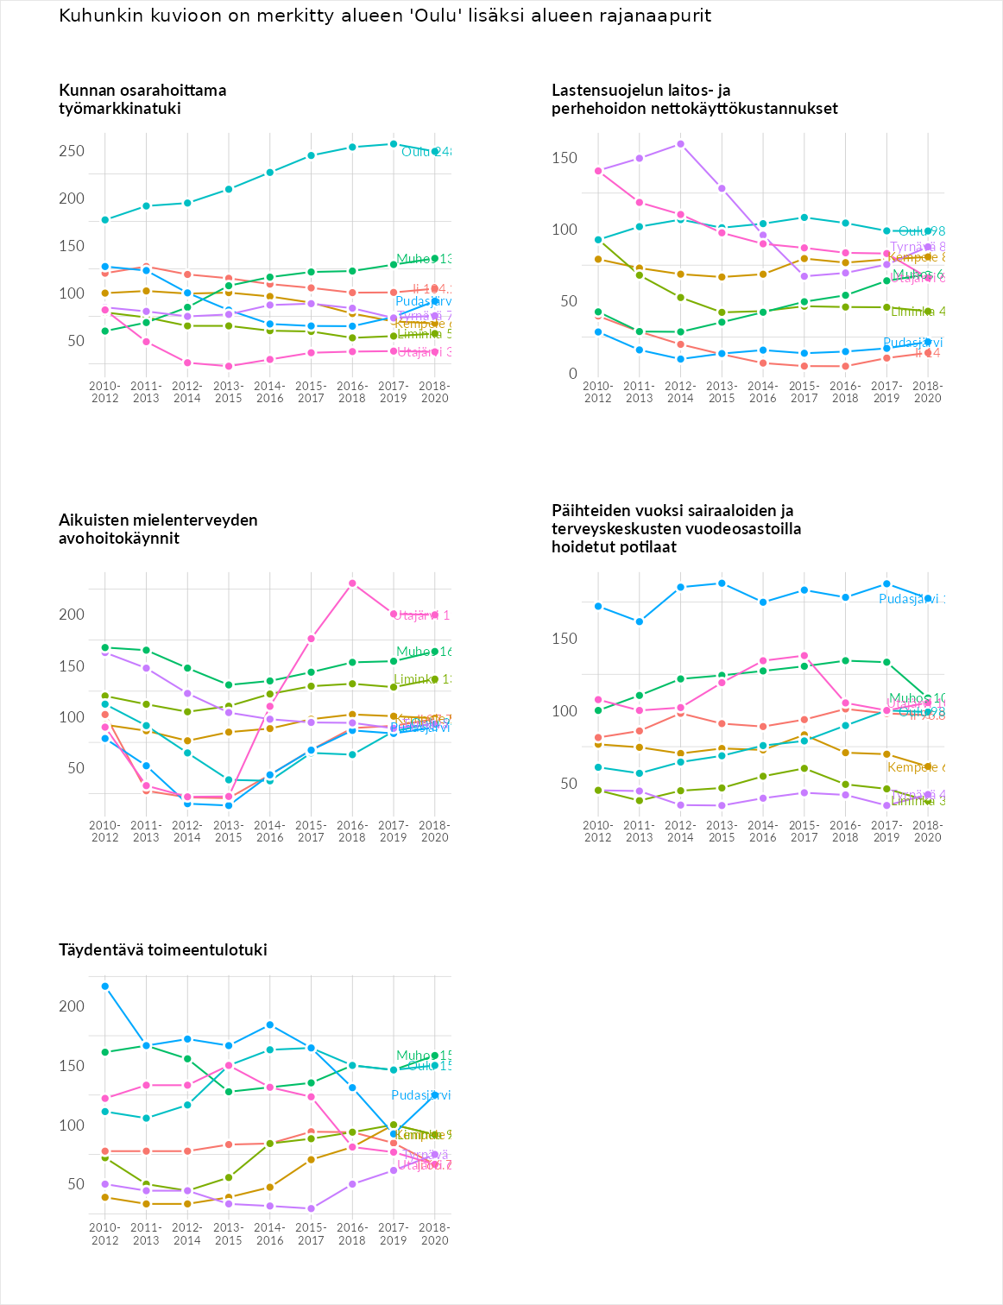

Postinumeroaluekohtaiset tiedot
aluekoodi | aluenimi | Kokonaislukema | Alimpaan tuloluokkaan kuuluvat taloudet | Alimpaan tuloluokkaan kuuluvat täysi-ikäiset | Työttömät | Peruskoulutuksen omaavat
90570 | Kaijonharju-Linnanmaa | 138.1 | 202.9 | 184.3 | 107.4 | 57.9
91240 | Tannila | 137.9 | 127.4 | 125.5 | 175.6 | 123.0
90220 | Kontinkangas | 137.7 | 210.3 | 183.4 | 91.4 | 65.8
90500 | Tuira | 137.0 | 168.8 | 121.4 | 175.2 | 82.5
90250 | Kaukovainio | 135.9 | 159.2 | 121.2 | 182.8 | 80.3
90520 | Taskila-Toppila | 134.6 | 173.0 | 141.1 | 157.0 | 67.5
91260 | Pahkakoski-Räinä | 129.8 | 101.9 | 97.3 | 221.6 | 98.3
90580 | Rajakylä | 128.9 | 137.6 | 109.2 | 180.1 | 88.6
90550 | Pyykösjärvi-Puolivälikangas | 119.3 | 129.1 | 101.6 | 164.0 | 82.4
91200 | Yli-Ii Keskus | 119.0 | 122.0 | 113.0 | 138.3 | 102.5
90530 | Välivainio | 117.5 | 145.9 | 118.5 | 144.2 | 61.3
91300 | Ylikiiminki Keskus | 115.5 | 115.6 | 99.3 | 141.8 | 105.5
90120 | Heinäpää | 111.1 | 136.9 | 107.6 | 135.7 | 64.4
90100 | Oulu Keskus | 108.0 | 137.2 | 111.5 | 120.9 | 62.6
90560 | Koskela-Oulu | 106.8 | 125.9 | 105.5 | 125.3 | 70.6
90620 | Rusko-Heikinharju | 106.8 | 87.0 | 100.7 | 152.0 | 87.5
90130 | Raksila | 102.2 | 133.6 | 115.0 | 104.7 | 55.6
90400 | Äimärautio | 100.7 | 143.5 | 117.3 | 91.9 | 50.2
90850 | Martinniemi | 95.5 | 87.1 | 85.8 | 138.7 | 70.3
90150 | Höyhtyä | 94.2 | 110.2 | 93.0 | 109.5 | 64.0
91310 | Arkala | 93.9 | 84.3 | 84.7 | 112.2 | 94.6
90140 | Karjasilta | 91.7 | 107.8 | 92.1 | 100.5 | 66.3
90830 | Haukipudas Keskus | 89.3 | 92.0 | 74.2 | 118.1 | 73.0
90510 | Hietasaari | 86.3 | 96.9 | 80.0 | 114.8 | 53.6
90860 | Halosenniemi | 85.1 | 63.3 | 83.1 | 115.5 | 78.4
90840 | Haukipudas Asemanseutu | 83.9 | 75.7 | 83.0 | 109.0 | 67.8
90820 | Kello | 81.7 | 66.1 | 79.0 | 115.3 | 66.4
90650 | Haapalehto | 80.2 | 77.1 | 72.9 | 107.3 | 63.3
90470 | Varjakka | 79.9 | 59.8 | 71.5 | 104.0 | 84.1
90240 | Iinatti | 78.5 | 77.6 | 66.9 | 118.4 | 51.3
90900 | Kiiminki Keskus | 77.9 | 71.4 | 69.5 | 99.4 | 71.2
90230 | Värttö-Maikkula | 76.9 | 87.1 | 81.3 | 88.5 | 50.6
90660 | Sanginsuu | 76.4 | 51.8 | 74.7 | 103.9 | 75.4
90420 | Metsokangas | 73.8 | 81.3 | 69.3 | 97.2 | 47.6
90800 | Pateniemi | 73.7 | 59.7 | 70.8 | 99.1 | 65.4
90460 | Oulunsalo Keskus | 70.5 | 62.7 | 68.7 | 92.1 | 58.4
90410 | Kaakkuri | 69.4 | 59.4 | 66.5 | 102.5 | 49.3
90940 | Jääli | 69.4 | 50.2 | 63.1 | 103.3 | 61.0
90310 | Madekoski | 67.6 | 51.3 | 73.0 | 95.0 | 51.1
90910 | Kontio | 66.2 | 64.0 | 72.2 | 79.5 | 49.1
90810 | Kiviniemi | 64.8 | 50.8 | 65.6 | 88.9 | 53.8
90630 | Korvensuora | 61.3 | 52.6 | 58.4 | 87.9 | 46.3
90540 | Kuivasjärvi | 55.4 | 53.6 | 68.0 | 66.1 | 33.9
90670 | Hiukkavaara | 36.0 | 37.8 | 39.5 | 45.6 | 21.1
90590 | Teknologiakylä | NA | NA | NA | NA | NA
